**武汉理工大学科技孵化楼（二期）项目**

水土保持监测总结报告

建设单位:武汉理工大学

监测单位:武汉谱锐赛斯计量检测服务有限公司

二○二三年十二月

**武汉理工大学科技孵化楼（二期）项目**

水土保持监测总结报告

建设单位: 武汉理工大学

监测单位: 武汉谱锐赛斯计量检测服务有限公司

二○二三年十二月

武汉理工大学科技孵化楼（二期）项目

水土保持监测总结报告

责任页

（武汉谱锐赛斯计量检测服务有限公司）

审 查： 代 闯

校 核： 刘晶袆

项目负责人： 代 闯

编写人员： 李宁东

方 显

前 言

武汉理工大学科技孵化楼（二期）项目建设地位于工大路西侧，原瓦屋垅地块（武汉理工大学南湖校区北院东北角），南侧紧邻学校学生宿舍，东侧紧邻工大路，北侧为湖北工业大学马房山校区，西侧为学校学生宿舍学海公寓。总占地面积为2.38hm2，占地类型主要为空闲地、灌木林地和道路用地。

工程于2019年8月开工建设，已于2023年12月完工，总工期53个月。

2019年9月，武汉谱锐赛斯计量检测服务有限公司（以下简称“我公司”）承担了武汉理工大学科技孵化楼（二期）项目的水土保持监测工作。接到水保监测中标通知书后，我公司立即组织成立了项目组，确定项目技术负责人，配备资源，收集工程相关资料，根据水土保持相关法规、标准等有关要求，组织工程技术人员对项目区进行了实地查勘、调查研究，结合《武汉理工大学科技孵化楼（二期）项目水土保持方案报告书》（以下简称《水保方案》），开展了本项目的水土保持监测工作。

水土保持监测是从保护水土资源、维护良好的生态环境出发，运用多种方法，对水土流失成因、强度、数量、影响范围及治理效果等进行监测的活动。本项目的监测将对工程建设期、试运行期实施动态监测，通过对工程水土流失情况的动态监测，结合《水保方案》和实际建设情况对水土流失防治措施提出建议。

根据项目区的地形、气象等特性和项目建设特点，以及水土流失特点，监测过程实施分区布设监测点，以地表扰动监测、侵蚀强度监测为重点，全面调查和重点观测相结合，采用调查监测法、地面观测法、资料分析法等多种监测方法相结合，对工程水土流失防治责任范围、地表扰动、弃土弃渣、土壤流失量、水土流失防治措施等进行动态监测。

通过现场监测，结合相关资料，在收集工程建设中的施工现场记录以及施工区附近群众、当地水土保持执法人员的意见和记录的基础上，根据《生产建设项目水土保持监测与评价标准》（GB/T51240-2018）的要求，于2023年12月编制完成了《武汉理工大学科技孵化楼（二期）项目水土保持监测总结报告》。通过对各项水土保持措施的补充完善，表土保护率、水土流失治理度、渣土防护率、土壤流失控制比、林草植被恢复率、林草覆盖率等防治目标均达到南方红壤区建设类项目一级防治标准，基本满足当地防治水土流失的标准，达到了预防和治理水土流失的效果。

本监测报告主要是根据相关技术规范和标准，对工程建设区内造成的水土流失状况进行监测和评述，剖析项目区人为水土流失状况及现状，适时掌握水土保持措施的实施效果，为水土保持设施验收和工程的生产运行服务。

在报告编写过程中，得到了建设、施工、监理等单位的支持，在此一并表示感谢。

水土保持监测特性表

|  |  |  |  |  |  |  |  |  |  |  |  |  |
| --- | --- | --- | --- | --- | --- | --- | --- | --- | --- | --- | --- | --- |
| 主体工程主要技术指标 | | | | | | | | | | | | |
| 项目名称 | 武汉理工大学科技孵化楼（二期）项目 | | | | | | | | | | | |
| 建设规模 | 一栋1至26层孵化楼，一栋1至6层、一栋2至27层、一栋1至31层宿舍楼。 | | | | 建设单位、 联系人 | | | 武汉理工大学 | | | | |
| 建设地点 | | | 湖北省武汉市洪山区 | | | | |
| 所属流域 | | | 长江流域 | | | | |
| 工程总投资 | | | 65000.00万元 | | | | |
| 工程总工期 | | | 53个月 | | | | |
| 水土保持监测指标 | | | | | | | | | | | | |
| 监测单位 | | | 武汉谱锐赛斯计量检测服务有限公司 | | 联系人及电话 | | | 代闯  15527481238 | | | | |
| 自然地理类型 | | | 江汉平原 | | 防治标准 | | | 南方红壤区建设类水土流失一级防治标准 | | | | |
| 监测内容 | 监测指标 | | 监测方法（设施） | | 监测指标 | | | 监测方法（设施） | | | | |
| 1.水土流失状况监测 | | 实地调查、地面观测、遥感观测 | | 2. 防治责任范围监测 | | | 实地调查、地面观测、遥感观测 | | | | |
| 3.水土保持措施情况监测 | | 实地调查、地面观测、遥感观测 | | 4. 防治措施效果监测 | | | 实地调查、地面观测、遥感观测 | | | | |
| 5. 水土流失危害监测 | | 实地调查、地面观测、遥感观测 | | 水土流失背景值 | | | 485t/km²•a | | | | |
| 方案设计防治责任范围 | | | 2.38hm2 | | 土壤容许流失量 | | | 500 t/km²•a | | | | |
| 水土保持投资 | | | 319.23万元 | | 水土流失目标值 | | | 500 t/km²•a | | | | |
| 防治措施 | | |  | | | | | | | | | |
| 监测结论 | 防治效果 | 分类指标 | 目标值（%） | 达到值（%） | 实际监测数量 | | | | | | | |
| 表土保护率 | / | / | 防治措施面积 | 2.38 hm2 | 永久建筑物及硬化面积 | | 2.36 hm2 | 扰动土地总面积 | | 2.38hm2 |
| 水土流失治理度 | 98 | 99 | 防治责任  范围面积 | | 2.38hm2 | | 水土流失总面积 | | 2.38hm2 | |
| 土壤流失控制比 | 1.0 | 1.0 | 工程措施面积 | | 1.67hm2 | | 容许土壤流失量 | | 485 m²•a | |
| 林草  覆盖率 | 28 | 28 | 植物措施面积 | | 0.66hm2 | | 监测土壤流失情况 | | 69.48t | |
| 林草植被恢复率 | 98 | 99.0 | 可恢复林草  植被面积 | | 0.66hm2 | | 林草类植被面积 | | 0.66hm2 | |
| 渣土防护率 | 98 | 98.6 | 采取措施后实际临时堆土总量 | | 18.86万m3 | | 临时堆土总量 | | 19.13万m3 | |
| 水土保持治理达标评价 | | 通过对各项水土保持措施的补充完善，表土保护率、水土流失总治理度、土壤流失控制比、拦渣率、林草覆盖率、林草植被恢复率等防治目标均到红壤区建设类项目一级防治标准，基本满足当地防治水土流失的标准，达到了预防和治理水土流失的效果。 | | | | | | | | | |
| 总体结论 | | 从对工程的实地监测和监测结果分析可以看出，工程建设过程中基本保证了水土流失的有效控制，项目区水土保持效果基本良好，工程的各类扰动面、占压场地等得到了有效整治，水土保持设施总体上发挥了保持水土、改善生态环境的作用，各项治理指标基本满足水土保持方案和国家有关指标要求。工程已达到国家水土保持法律法规及技术标准规定的验收条件，具备申请验收的条件。 | | | | | | | | | |
| 主要建议 | | | 建议工程运行管理过程中，管理单位认真做好排水、植草等水土保持设施的管理和养护工作，确保对水土保持措施的定期检查和维护，切实保障水土保持设施的正常运行。使水土保持措施发挥良好的保水保土效益，明确组织机构、人员和责任，防止新的水土流失发生。 | | | | | | | | | |

目 录

1 建设项目及水土保持工作概况 1

1.1 建设项目概况 1

1.2 水土流失防治工作情况 8

1.3 监测工作实施情况 10

2 监测内容与方法 15

2.1 监测内容 15

2.2 监测方法 17

2.3 监测时段和频次 19

3 重点部位水土流失动态监测 20

3.1 防治责任范围监测 20

3.2 取土（石、料）监测结果 21

3.3 弃渣监测结果 21

4 水土流失防治措施监测结果 23

4.1 工程措施监测结果 23

4.2 植物措施监测结果 24

4.3 临时措施监测结果 25

5 土壤流失情况监测 27

5.1 水土流失面积 27

5.2 土壤流失量 27

5.3 水土流失影响因素分析 28

5.4 土壤流失量预测 29

5.5 土壤流失量调查 36

5.3 水土流失危害 38

6 水土流失防治效果监测结果 39

7 结 论 41

7.1 水土流失动态变化 41

7.2 水土保持措施评价 41

7.3 水土保持监测三色评价赋分表 41

7.4 存在问题及建议 42

7.5 综合结论 42

附图

1. 项目区地理位置图
2. 水土保持措施及监测点位图
3. 防治责任范围图

附件

1、监测季度报告

1 建设项目及水土保持工作概况

1.1 建设项目概况

1.1.1 项目基本情况

武汉理工大学科技孵化楼（二期）项目建设地位于工大路西侧，原瓦屋垅地块（武汉理工大学南湖校区北院东北角），南侧紧邻学校学生宿舍，东侧紧邻工大路，北侧为湖北工业大学马房山校区，西侧为学校学生宿舍学海公寓。

受武汉理工大学委托，武汉谱锐赛斯计量检测服务有限公司承担了本项目水土保持方案报告表的编制任务。2020年12月洪山区行政审批局组织专家对《武汉理工大学科技孵化楼（二期）项目水土保持方案报告书》（送审稿）进行了技术审查，形成了专家组意见。武汉谱锐赛斯计量检测服务有限公司根据专家提出的建议和意见，对方案内容进行了补充完善完成了《武汉理工大学科技孵化楼（二期）项目水土保持方案报告书》（报批稿）。

根据主体设计资料和实地查勘，本项目总占地面积为2.38hm2，永久占地2.36hm2，临时占地0.02hm2，占地类型主要为空闲地、灌木林地和道路用地。

本工程挖方总量20.63万m³，填方1.70m³，借方0.20m³，弃方19.13万m³。

本工程项目组成及主要经济技术指标表见表1-1。

表1-1 工程项目组成及主要经济技术指标表

|  |  |  |  |  |  |  |
| --- | --- | --- | --- | --- | --- | --- |
| 一、项目基本情况 | | | | | | |
| 项目名称 | 武汉理工大学科技孵化楼（二期）项目 | | | | | |
| 建设地点 | 湖北省武汉市洪山区 | | | | | |
| 工程性质 | 新建项目 | | | | | |
| 建设规模 | 本项目占地面积为2.38hm2，建筑占地面积0.83hm2，总建筑面积13.95hm2，容积率为4.49。道路广场区占地面积为0.87hm2，景观绿化区面积0.66hm2，绿化率为28%。 | | | | | |
| 建设单位 | 武汉理工大学 | | | | | |
| 水土保持方案编制单位 | 武汉谱锐赛斯计量检测服务有限公司 | | | | | |
| 水土保持监测单位 | 武汉谱锐赛斯计量检测服务有限公司 | | | | | |
| 监理单位 | 武中盛宏宇工程咨询有限公司 | | | | | |
| 工程投资 | 65000.00万元，其中土建投资42900.00万元 | | | | | |
| 工程建设期 | 2019年8月～2023年12月 | | | | | |
| 二、项目组成及占地 | | | | | | |
| 项目组成 | 占地面积（hm²） | | | | | |
| 永久占地 | | | | 临时占地 | 合计 |
| 建筑物区 | 0.83 | | | | / | 0.83 |
| 道路广场区 | 0.87 | | | | / | 0.87 |
| 景观绿化区 | 0.66 | | | | / | 0.66 |
| 施工生产生活区 | / | | | | 0.02 | 0.02 |
| 合计 | 2.36 | | | | 0.02 | 2.38 |
| 三、项目经济技术指标 | | | | | | |
| 项目 | | | | | 数量 | |
| 用地面积（hm²） | | | | | 2.38 | |
| 建筑占地面积（hm²） | | | | | 0.83 | |
| 建筑密度 | | | | | 35.24% | |
| 绿地率 | | | | | 28% | |
| 停车位 | 停车位（个） | | | | 445 | 充电桩89辆 |
| 四、项目土石方量(万m³) | | | | | | |
| 项目分区 | 挖方 | 填方 | 借方 | 弃方 | | 弃土去向 |
| 建筑物区 | 20.59 | 0.61 |  | 19.13 | | 郑店消纳场 |
| 道路广场区 | 0.03 | 0.59 |  |  | |
| 景观绿化区 |  | 0.50 | 0.20 |  | |
| 施工生产生活区 | 0.01 |  |  |  | |
| 合计 | 20.63 | 1.70 | 0.20 | 19.13 | |

本工程项目组成：一栋1至26层孵化楼，一栋1至6层、一栋2至27层、一栋1至31层宿舍楼。

1、建筑物

建筑物总占地面积0.83hm2，总建筑面积139540.53m2，计容建筑面积105988.97m2，其中宿舍建筑面积72716.51m2，留学生交流中心建筑面积3735.06m2，学生活动中心建筑面积3630.8m2，孵化成果展厅建筑面积3849.50m2，孵化楼建筑面积22057.10m2，另不计容（2-3层地下车库）建筑面积33551.56m2。并辅助完成道路广场、停车、绿化、供配电、照明、给排水、消防、通风空调、燃气、网络系统等基础配套设施。孵化楼紧邻工大路，布置有人行入口和车行主出入口，直接入地下停车场。地下室为框架结构，地下二层，占地面积14018m²。

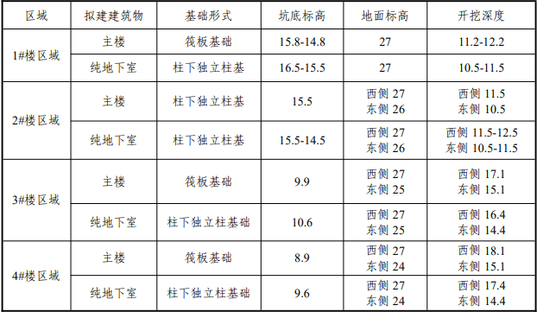

本项目用地基本平整，局部起伏较大，地面高程在23.70～27.89m之间。用地略不规则形状，地块中间有规划公共通道，将场地分为两个区域，北侧为孵化楼，南侧为宿舍楼。新建4栋建筑楼，地下室两层。

2、道路广场区

道路广场区主要为道路、广场和停车场，总占地面积为0.87hm2，内部道路已经形成环路，主路与市政道路相接，交通便利，道路均采用不透水混凝土，停车位共设置445个，其中充电桩89个。

3、绿化区

主体工程中的绿化区域占地面积约为0.66hm2，此项目根据规划该项目绿化率为28%，主要布设在建筑物周围和道路两侧。项目区内植物由乔木、灌木、地被按层次分布，主要的乔木有花桃、香樟、红叶李、龙抓槐、鸡爪槭等；灌木有红檵木海桐球等；地被主要是狗牙根草和黑麦草。详见下表；

**植物种类数量一览表**

|  |  |  |  |
| --- | --- | --- | --- |
|  | 绿植表 | | |
| 序号 | 种类 | 规格 | 数量 |
| 1 | 香樟 | 胸径11-14高600-650冠幅350 | 59株 |
| 2 | 花桃 | 胸径8高250冠幅220 | 7株 |
| 3 | 鸡爪槭 | 胸径6-7 | 7株 |
| 4 | 红叶李 | 胸径8-10高350-400冠幅250 | 5株 |
| 5 | 龙抓槐 | 胸径5-6 | 5株 |
| 6 | 海桐球 | 冠幅120-150 | 500株 |
| 7 | 红檵木 | 地被、种植密度36株/m2 | 177.77m2 |
| 8 | 海桐球 | 冠幅120-150不等、种植密度2株/m2 | 45.62 m2 |
| 9 | 草坪 | 混播草（狗牙根草+黑麦草） |  |

4、附属设施

（1）给水

本工程给水采用变频水泵供水方式。变频水泵进行分区设置：地上1F至4F生活用水、室外消防消防用水，由市政管网直接供给（具体按市政水压确定），4F以上选用变频调速恒压水泵加压送水，保证各楼层水压不小于0.1MPa，不大于0.28MPa。

（2）排水规划

本工程室外排水采用雨、污分流排水方式。生活污水量按生活给水量的95%计。室 内污水系统采用污、废水合流排放，污水、废水经过化粪池处理以后，排入区域内污水 管，再排入工大路道路市政污水管道。

（3）供电系统

本项目位于洪山区，市政配电网络齐全，供电条件良好，可满足本项目施工用电及生活用电需求。

5、海绵城市设计

（1）工程技术措施

①设计区建设遵循地影响开发的原则，从源头控制和延缓冲击负荷，合理利用景观空间和采取相应的措施应对暴雨径流进行控制；

②设计区内停车场、步行及自行车道、休闲广场、室外庭院应采用渗透铺装，区内 透水铺装率不小于50%；

③设计区道路高程宜高出周边绿地不小50mm；

④设计区绿地内设置的雨水口，顶面标高应高于周边绿地40-50mm，雨水口应设置 截污挂篮，或采用环保雨水口等。

⑤项目用地内，年径流总量控制率需达到70%。

（2）管理措施

①降落在屋面（普通屋面和绿色屋面）的雨水经过初期弃流，可进入高位花坛和雨 水桶，并溢流进入下沉式绿地，雨水桶中雨水宜作为小区绿化用水。

②降落在道路、广场等其他硬化地面的雨水，应利用可渗透铺装、下沉式绿地、渗 透管沟、雨水花园等设施对径流进行净化、消纳，超标准雨水可就近排入雨水管道。在 雨水口可设置截污挂篮、旋流沉沙等设施截留污染物。

③经处理后的雨水一部分可下渗或排入雨水管，进行间接利用，另一部分可进入雨 水池和景观水体进行调蓄、储存，经过滤消毒后集中配水，用于绿化灌溉、景观水体补 水和道路浇洒等。

2.1.2.2竖向布置

项目所在场地四周已配套成熟，占地原为瓦屋垅地块（武汉理工大学南湖校区北院东北角），南侧紧邻学校学生宿舍，东侧紧邻工大路，基本平坦，局部起伏较大，地面高程在23.70～27.89m之间。本工程基坑面积14018m²，周长671.5m，开挖深度约为 10.5-17.4m，设计后场地整体标高为西高东低，西侧27m，东侧24~26m。

1.1.2 项目区概况

（1）地质

项目区在地层区划上属扬子江地层区下扬子分区大冶小区。地层从志留系到第四系 均有出露，其中第四系分布最广，约占86%；志留系、泥盆系多裸露地表，形成低山及丘陵；石炭系、二叠系仅零星出露。土壤主要为黄褐色黏土、亚黏土、亚沙土，呈透镜 状交替变化的特征。普遍覆盖有现代坡积层、冲积层早期坡层、冲积层和各种基岩的残 积层，覆盖厚度10米至20米，有的可达30米以上。下部由灰白色沙砾石层过渡到卵 石层，间夹5～8米厚的沙层或黏土透镜体。砾石成分为石英砂岩、脉石英及少许灰岩。

项目所在地处于扬子准地台上，无区域性大断裂发育，区域地壳基本稳定。根据 1/400万《中国地震动参数区划图(50年超越概率10%)》 (GB18306-2001)，工程区地震 动峰值加速度为0.05g，根据《建筑抗震设计规范》（GB50011-2001），拟建物按 VI度设防，可不考虑砂土层的液化问题。场区土层分布较稳定，土质较均匀，适宜工程施工。

（2）地形地貌

洪山区境内三面环水，绕以大堤，自成独立水系。地势四周高、中间低，宛如碟状，自西向东倾斜，可分为四种地貌类型。西南部与汉江呈平行带状分布者为高亢冲积平原，地面高程一般在21.5-24.0m，以一千五百至二千分之一沿江堤向腹心逐渐倾斜，地势平坦开阔，占全区总面积的34.7%，东北部为垄岗平原，地面高程在21.5-26m，地势起伏不大，相对高差1~5m. 占全区总面积的 37.4%，北部为低丘陵，地而高程 60-69.1m，占全区总面积的1%；中部为湖积平原，界于冲积平原与垄岗平原之间，地而高程在21.5-18.0m之间，地势开阔平缓，占全区总面积的26.9%。本项目地面标高19.71～21.25m，相对高差为1.54m，场地属汉江Ⅰ级阶地。

项目场地原以空闲地为主，场地地形总体较平坦，局部起伏较大，地面高程在 23.70～27.89m 之间。原始地貌属剥蚀垄岗堆积地貌单元。 从原始地势情况看，本项目地块较大起伏，现状场地已经平整，地块呈不规则形状。

（3）气象

该项目位于武汉市洪山区，地处亚热带湿润季风气候带，长年余量丰沛、热量充足、雨热同季、冬冷夏热、四季分明。多年平均气温16.9℃，夏季炎热且持续时间长，极端高温42.2℃（1920年7月），极端低温-18.1℃（1997年1月）；年无霜期一般为247天；年日照总时数1810小时~2100小时；多年平均降雨量1280.9mm，年平均相对湿度78%；全年主导风向东北偏北，冬季主导风向北风和东北风，夏季主导风向东南风，年平均风速2.7m/s。

（4）水文

本工程地块雨水属于南湖水系排水系统，污水属于龙王嘴污水收集系统。

（5）土壤、植被

1）土壤

项目区土壤结构由近代河湖相沉积而成，土壤类型主要为潮土。潮土分布于长江冲积平原的河漫滩上，土层深厚，质地既有轻壤—中壤也有砂土或砂壤，有石灰反应，速效磷、钾养分缺乏。水稻土土层较厚，层次分化明显，有机质含量高，速效氮养分充足，速效磷、钾养分缺乏。项目区主要土壤理化性状见下表。

|  |  |  |  |  |  |  |  |  |  |  |
| --- | --- | --- | --- | --- | --- | --- | --- | --- | --- | --- |
| 土壤类型 | 平均土层厚度(cm) | 土壤容重(t/m3) | 土壤养分含量 | | | | | | | PH值 |
| 有机质(%) | 全氮(%) | 速效氮(ppm) | 全钾(%) | 速效钾(ppm) | 全磷(%) | 速效磷(ppm) |
| 潮土 | 125 | 1.18 | 2.58 | 0.25 | 128 | 1.79 | 99 | 0.04 | 6.3 | 6.3 |

2）植被

洪山区植物区系属中亚热带常绿阔叶林向北亚热带落叶阔叶林过渡的地带，常绿阔叶林和落叶阔叶林组成的混交林是全区典型的植被类型。洪山区自然植被有白茅草丛和狗牙根草丛等。

1.1.2 工程扰动和占压土地情况

本项目分为永久占地和临时占地。根据主体设计资料和实地查勘，复核了本工程占地面积，其中建筑物占地0.83hm2，道路广场及硬地占地0.87hm2，景观绿化区占地0.66hm2。此外，施工场地、临时堆土场，全部布置在项目区永久占地范围内，面积不重复计列。

按照《土地利用现状分类》（GB/T 21010-2007），本工程土地类型：空闲地、灌木林地、道路用地。具体占地情况见表详见表1-3。

表1-3 扰动地表面积统计表 单位：hm²

|  |  |  |  |  |  |  |
| --- | --- | --- | --- | --- | --- | --- |
| 项目分区 | 占地性质 | | 占地类型 | | | 合计 |
| 永久占地 | 临时占地 | 空闲地 | 灌木林地 | 道路用地 |
| 建筑物区 | 0.83 | / | 0.83 | / | / | 0.83 |
| 道路广场区 | 0.87 | / | 0.87 | / | / | 0.87 |
| 景观绿化区 | 0.66 | / | 0.56 | 0.10 | / | 0.66 |
| 施工生产生活区 | / | 0.02 | / | / | 0.02 | 0.02 |
| 总计 | 2.36 | 0.02 | 2.26 | 0.10 | 0.02 | 2.38 |

1.1.3 土石方量

经现场踏勘、施工资料、监理、监测资料统计分析，经复核，本项目总挖方20.63万m³，总填方1.70万m³，借方0.20万m³，弃方19.13万m³，弃方运至江夏区郑店消纳场。土石方平衡详见1-4。

表1-4 工程土石方平衡表 单位 万m³

|  |  |  |  |  |  |
| --- | --- | --- | --- | --- | --- |
| 项目分区 | 挖方 | 填方 | 借方 | 弃方 | 弃土去向 |
| 建筑物区 | 20.59 | 0.61 |  | 19.13 | 郑店消纳场 |
| 道路广场区 | 0.03 | 0.59 |  |  |
| 景观绿化区 |  | 0.50 | 0.20 |  |
| 施工生产生活区 | 0.01 |  |  |  |
| 合计 | 20.63 | 1.70 | 0.20 | 19.13 |

1.1.4 项目区水土流失情况

（1）水土流失防治区划分

本项目位于武汉市洪山区，属于江汉平原及周边丘陵农田防护人居环境维护区。项 目区属丘陵性湖沼平原，水土流失类型以水力侵蚀为主。项目区位于南方红壤区，容许 土壤流失量为500t/（km²·a）

（2）区域水土流失

根据湖北省水土流失动态监测结果，项目所在范围内的水土流失程度为微度侵蚀，侵蚀类型为水力侵蚀，表现形式主要为面蚀。详见表1-5。

表1-5 洪山区水土流失面积统计表 单位：km²

|  |  |  |  |  |  |  |  |
| --- | --- | --- | --- | --- | --- | --- | --- |
| 行政区划 | 国土面积 | 轻度 | 中度 | 强烈 | 极强烈 | 流失面积小计 | 流失比例（%） |
| 洪山区 | 480 | 23.12 | 27.96 | 3.75 | 0 | 54.83 | 11.42 |

1.2 水土流失防治工作情况

1.2.1 水土保持方案报告书编报情况

根据《中华人民共和国水土保持法》、《中华人民共和国水土保持法实施条例》和水利部等有关规定2019年9月受武汉理工大学的委托，我公司承担了《武汉理工大学科技孵化楼（二期）项目水土保持方案报告书》（以下简称《方案》）的编制任务。于2020年11月编制完成了《武汉理工大学科技孵化楼（二期）项目水土保持方案报告书》。

1.2.2 建设单位水土保持管理情况

工程开工前，项目建设单位武汉理工大学成立了工程建设项目部，项目部下设安全环保部，负责对建设过程中的安全、环保等进行管理，同时负责水土保持的协调和监督工作，该部门设专门岗位及人员督导现场文明施工及施工过程中的水土保持工作。

工程开工后，建设单位按照本项目水土保持方案报告书的批复文件，向地方政府水行政主管部门缴纳了水土保持补偿费。在施工过程中，项目部向施工单位提出了文明施工、环境保护等相关管理要求，土建施工单位按照要求，采取了一些水土保持工程措施和临时措施，如场地平整，规范堆放临时堆土，并采取临时苫盖等。

工程建设后期，主要实施了水土保持植物措施，如撒播草籽等，并对一些区域采取了一些管护措施。

本项目主体工程施工过程中，为保障主体工程安全和防止项目建设引发大量水土流失，按照施工组织设计，完成了水土保持工程施工。

1.2.3 主体工程设计及施工变更情况

对照《水利部生产建设项目水土保持方案变更管理规定（试行）的通知》（办水保〔2016〕65号）中水土保持重大变更的标准，本项目水土保持工程不存在重大变更，对比分析情况详见表1-7。

表1-7 方案变更条件对照评价表

| 序号 | 相关规定 | 方案设计情况 | 项目实际情况 | 变化情况 | 是否达到重大变更 | 备注 |
| --- | --- | --- | --- | --- | --- | --- |
| 一 | 项目地点、规模 |  |  |  |  |  |
| 1 | 涉及国家级和省级水土流失  重点预防区或者重点治理区的 | 不涉及 | 不涉及 | 工程位置未变 | 否 |  |
| 2 | 水土流失防治责任范围增加30%以上的 | 项目建设区2.38hm2 | 项目建设区2.38hm2 | 无 | 否 |  |
| 3 | 开挖填筑土石方总量增加30%以上的 | 挖填土石方量（挖方20.63万m3，填方1.70万m3） | 挖填土石方量（挖方20.63万m3，填方1.70万m3） | 无 | 否 |  |
| 5 | 施工道路或者伴行道路等长度增加20%以上的 | 新修道路0km | 新修道路0km | 无 | 否 |  |
| 二 | 水土保持措施 |  |  |  |  |  |
| 1 | 表土剥离量减少30%以上的 | 表土剥离量为0万m3 | 实际表土剥离量为0万m3 | 无 | 否 |  |
| 2 | 植物措施面积减少30%以上的 | 方案设计植物措施总面积0.66hm2 | 植物措施总面积0.66hm2 | 无 | 否 |  |
| 3 | 水土保持重要单位工程措施体系发生变化，可能导致水土保持功能显著降低或丧失的 | 水土保持防治措施体系与批复的水土保持方案基本一致 | | 无 | 否 |  |
| 三 | 弃渣场 |  | |  |  |  |
| 1 | 在水土保持方案确定的废弃砂、石、土、矸石、尾矿、废渣等专门存放地外新设弃渣场的 | 弃渣运至郑店消纳场 | 弃渣运至郑店消纳场 | 无 | 否 |  |
| 2 | 需要提高弃渣场堆渣量达到20%以上的 |  |

1.2.4 水土保持工程参建单位

本项目建设单位为武汉理工大学；设计单位湖北建艺风工程设计有限公司；施工单位中恒建设集团有限公司；监理单位为中盛宏宇工程咨询有限公司；水土保持方案编制单位为武汉谱锐赛斯计量检测服务有限公司；水土保持监测单位为武汉谱锐赛斯计量检测服务有限公司。

表1-8 水土保持工程参建单位表

|  |  |
| --- | --- |
| 项目 | 单位名称 |
| 建设单位 | 武汉理工大学 |
| 设计单位 | 湖北建艺风工程设计有限公司 |
| 施工单位 | 中恒建设集团有限公司 |
| 监理单位 | 中盛宏宇工程咨询有限公司 |
| 水土保持方案编制单位 | 武汉谱锐赛斯计量检测服务有限公司 |
| 水土保持监测单位 | 武汉谱锐赛斯计量检测服务有限公司 |

1.3 监测工作实施情况

本项目属于先开工后开展水保监测工作，2021年5月，我司开展了本项目水土保持监测工作。我司组织专业技术人员到现场踏勘，按照相关技术规程，结合已编制的《武汉理工大学科技孵化楼（二期）项目水土保持方案报告书》中关于监测工作的要求，作为本项目水土保持监测工作的开展依据。

按照《水土保持监测技术规程》（SL277-2002）等技术规范及该项目《水保方案》中监测章节的要求，采用全面调查与重点监测相结合，状态量观测和动态分析相结合的，实际观测结合水土保持责任分区的原则，调查观测与地面观测相结合的原则对该项目施工期水土保持防治责任范围、弃渣、地表扰动、水土流失、水土保持措施及其效果进行了动态监测。

1.3.1 监测项目部及人员安排

为确保本项目水土保持监测工作的成果质量，我公司成立了项目工作小组，完善质量控制体系，对监测工作实行质量负责制，由分管监测技术的副主任担任项目经理对项目进行总负责，所有监测数据必须由具体工作质量负责人审核，监测数据整编后，项目领导还将组织人员对监测成果进行查验，以保证监测成果的高质量。

同时组织了一支专业知识强、业务水平熟练、监测经验丰富的水土保持队伍，成立水土保持监测项目部，对项目监测工作进行统筹安排，针对该项目实际情况，落实各项监测工作，同时加强与东西湖区水土保持监测中心联系，以便及时获取水土保持监测工作新信息。

为使本项目监测工作顺利开展，工作高质量、高效率完成，我公司成立了本项目水土保持监测小组，由5人组成，明确了项目负责人、技术负责人及各技术人员的分工。

1.3.2 监测实施

接受监测任务后，我公司组织专业监测人员对工程施工现场进行了多次调查，基本掌握了工程施工情况及工程防治责任范围内的水土流失和水土保持情况。根据调查，结合工程水土保持方案及相关资料，严格按照有关法律法规及技术规范，编制了监测报告。监测工作实施情况表1-9和监测程序见图1-1。

表1-9 水土保持监测工作实施情况表

|  |  |  |  |
| --- | --- | --- | --- |
| 监测时间 | 主要工作内容 | 时期 | 监测人数 |
| 2019年9月 | 对建筑物区及周边影响区进行现场监测，记录监测记录监测数据及现场照片。重点监测水土保持措施落实情况及运行情况、重点水土流失发生区域等。 | **试运行期** | 3 |
| 2019年12月 | 对建筑物区及周边影响区进行现场监测，记录监测记录监测数据及现场照片。重点监测水土保持措施落实情况及运行情况、重点水土流失发生区域等。 | **试运行期** | 3 |
| 2020年3月 | 对建筑物区及周边影响区进行现场监测，记录监测记录监测数据及现场照片。重点监测水土保持措施落实情况及运行情况、重点水土流失发生区域等。 | **试运行期** | 3 |
| 2020年6月 | 对建筑物区及周边影响区进行现场监测，记录监测记录监测数据及现场照片。重点监测水土保持措施落实情况及运行情况、重点水土流失发生区域等。 | **试运行期** | 3 |
| 2020年9月 | 对建筑物区及周边影响区进行现场监测，记录监测记录监测数据及现场照片。重点监测水土保持措施落实情况及运行情况、重点水土流失发生区域等。 | **试运行期** | 3 |
| 2020年12月 | 对建筑物区及周边影响区进行现场监测，记录监测记录监测数据及现场照片。重点监测水土保持措施落实情况及运行情况、重点水土流失发生区域等。 | **试运行期** | 3 |
| 2021年3月 | 对建筑物区及周边影响区进行现场监测，记录监测记录监测数据及现场照片。重点监测水土保持措施落实情况及运行情况、重点水土流失发生区域等。 | **试运行期** | 3 |
| 2021年6月 | 对各监测点进行现场监测，记录监测数据及现场照片。查看各防治区水土保持措施防治效果及植被、土地生产力恢复情况。 | **试运行期** | 3 |
| 2021年9月 | 对各监测点进行现场监测，记录监测数据及现场照片。查看各防治区水土保持措施防治效果及植被、土地生产力恢复情况。 | **试运行期** | 3 |
| 2021年12月 | 对建筑物区及周边影响区进行现场监测，记录监测记录监测数据及现场照片。重点监测水土保持措施落实情况及运行情况、重点水土流失发生区域等。 | **试运行期** | 3 |
| 2022年3月 | 对建筑物区及周边影响区进行现场监测，记录监测记录监测数据及现场照片。重点监测水土保持措施落实情况及运行情况、重点水土流失发生区域等。 | **试运行期** | 3 |
| 2022年6月 | 对建筑物区及周边影响区进行现场监测，记录监测记录监测数据及现场照片。重点监测水土保持措施落实情况及运行情况、重点水土流失发生区域等。 | **试运行期** | 3 |
| 2022年9月 | 对建筑物区及周边影响区进行现场监测，记录监测记录监测数据及现场照片。重点监测水土保持措施落实情况及运行情况、重点水土流失发生区域等。 | **试运行期** | 3 |
| 2022年12月 | 对建筑物区及周边影响区进行现场监测，记录监测记录监测数据及现场照片。重点监测水土保持措施落实情况及运行情况、重点水土流失发生区域等。 | **试运行期** | 3 |
| 2023年3月 | 对建筑物区及周边影响区进行现场监测，记录监测记录监测数据及现场照片。重点监测水土保持措施落实情况及运行情况、重点水土流失发生区域等。 | **试运行期** | 3 |
| 2023年6月 | 对建筑物区及周边影响区进行现场监测，记录监测记录监测数据及现场照片。重点监测水土保持措施落实情况及运行情况、重点水土流失发生区域等。 | **试运行期** | 3 |
| 2023年9月 | 对建筑物区及周边影响区进行现场监测，记录监测记录监测数据及现场照片。重点监测水土保持措施落实情况及运行情况、重点水土流失发生区域等。 | **试运行期** | 3 |
| 2023年12月 | 对建筑物区及周边影响区进行现场监测，记录监测记录监测数据及现场照片。重点监测水土保持措施落实情况及运行情况、重点水土流失发生区域等。 | **试运行期** | 3 |

1.3.3 监测点布设

工程在地面观测的同时，进行典型调查，同时在不同的监测区域设置部分临时观测点，全面了解和掌握区域内水土流失情况。在建筑物区、道路广场区、景观绿化区、施工生产生活区共布设5个监测点，各水土流失类型区监测点详见表1-10。

表1-10 本项目水土保持监测点位布设一览表

|  |  |  |  |  |
| --- | --- | --- | --- | --- |
| 分区 | 点位布设 | 监测内容 | 监测方法 | 监测设施 |
| 建筑物区 | 建筑物基础开挖处布设2个监测点 | 土壤侵蚀、植被、水土流失类型、面积、水土保持措施效果等 | 地面观测、调查监测 | 数码照相机、GPS、皮尺、卷尺、罗盘仪、取样仪器、泥沙分析仪等 |
| 道路广场区 | 道路广场区沉沙池布设1个监测点 | 土壤侵蚀、植被、水土流失类型、面积、水土保持措施效果等 | 调查监测 | 数码照相机、GPS、皮尺、罗盘仪、测绳、钢钎、卷尺、取样仪器、泥沙分析仪等 |
| 景观绿化区 | 景观绿化区布设1个监测点 | 土壤侵蚀、水土流失类型、面积、水土保持措施效果等 | 遥感监测、调查监测 | 数码照相机、GPS、皮尺、卷尺、取样仪器、泥沙分析仪等 |
| 施工生产生活区 | 施工生产生活区布设1个监测点 | 土壤侵蚀、水土流失类型、面积、水土保持措施效果等 | 遥感监测、调查监测 | 数码照相机、GPS、皮尺、卷尺、取样仪器、泥沙分析仪等 |

1.3.4 监测设施设备

本项目水土保持监测设备主要有GPS、数码相机、摄像机、测距仪等设备，详见表1-11



图1-1 水土保持监测程序

表1-11 水土保持监测主要设备表

|  |  |  |  |  |
| --- | --- | --- | --- | --- |
| 序 号 | 名 称 | 单位 | 数量 | 备注 |
| 水土流失  监测设备 | 坡度仪 | 台 | 1 | 折旧设备 |
| 手持式GPS | 套 | 1 | 折旧设备 |
| 托盘天平 | 个 | 1 | 折旧设备 |
| 螺旋取土钻（2m） | 台 | 1 | 折旧设备 |
| 钢卷尺 | 个 | 1 | 折旧设备 |
| 50m皮尺 | 卷 | 1 | 折旧设备 |
| 数码摄像机 | 部 | 1 | 折旧设备 |
| 数码照相机 | 部 | 1 | 折旧设备 |
| 笔记本电脑 | 部 | 1 | 折旧设备 |
| 量筒 | 只 | 1 | 消耗品 |
| 三角瓶 | 个 | 2 | 消耗品 |

1.3.5 监测阶段成果

截止2023年，共完成监测季报18期，2023年12月完成《武汉理工大学科技孵化楼（二期）项目水土保持监测总结报告》。

1.3.6 水土保持监测意见以及落实情况

2019年9月，我公司组织技术人员对施工现场进行了水土流失调查、监测。初步掌握了各项水土保持措施的数量和质量等情况，对防治责任范围内的水土流失现状、水土保持措施防治效果进行了初步量测。

根据《开发建设项目水土保持设施验收技术规程》等文件的相关规定，结合本工程实际建设情况，我公司向建设单位提出了部分水土保持监测意见，主要有：

建议工程运行管理过程中，管理单位认真做好排水、植草等水土保持设施的管理和养护工作，确保对水土保持措施的定期检查和维护，切实保障水土保持设施的正常运行。对施工生产生活区等部分区域植被较为稀疏地方，应及时采取恢复耕地措施，使水土保持措施发挥良好的保水保土效益，明确组织机构、人员和责任，防止新的水土流失发生。

1.3.7 重大水土流失事件监测

重大水土流失事件动态监测主要针对施工期开展监测工作。

对于重大水土流失事件应及时建议业主单位进行整改，并将其上报水土保持监测管理机构，以方便管理机构进行调查和检查，重大水土流失时间还应进行专题研究，向水土保持监测管理机构提交专题水土保持监测报告。

根据项目实际建设情况，对整个项目区在项目建设过程中所发生的重大水土流失事件进行监测。根据调查，在监测期间没有发生重大水土流失事件。

2 监测内容与方法

2.1 监测内容

各阶段监测内容如下：

（1）施工准备期

在工程施工之前，结合项目区的实际情况，对水土保持监测范围的地形地貌、地面组成物质、植被、气象、水文、土地利用现状、水土保持措施与质量、水土流失状况、土壤侵蚀模数背景值等基本情况进行调查，掌握项目建设前水土流失背景状况。

（2）施工期

施工期工程监测的主要内容为：

1）水土流失防治责任范围、扰动面积监测

建设项目的防治责任范围为项目建设区。项目建设区分为永久征占地和临时占地，永久征占地面积在项目建设前已经确定，施工阶段及项目运行阶段保持不变，防治责任范围动态监测主要是通过监测临时占地的面积，确定施工期防治责任范围面积。

2）项目区与水土流失相关的气象因子的监测

主要对降水量进行监测，气温、风等不单独监测，可采用当地气象监测资料。

3）项目区其它水土流失因子的监测

① 地貌、植被扰动面积的变化；

② 复核建设项目占地面积、扰动地表面积；

③ 复核项目挖方、填方数量、面积和各施工阶段产生的存弃渣量及堆放面积；

④ 项目区林草覆盖度。

4）水土流失状况的监测

① 水土流失面积、流失量及程度的变化情况。

5）水土流失防治效果的监测

① 水土保持防治措施（工程措施和植物措施）的数量和质量；

② 林草的生长发育情况、成活率、保存率及植被覆盖率；

③ 工程防护措施的稳定性、完好程度和运行情况；

④ 已实施的水土保持措施效益（保土效益）监测，包括控制水土流失量、改善生态环境的作用等。

6）重大水土流失事件监测

施工前对项目区进行一次水土流失量监测，调查重大水土流失事情，施工中根据不同的施工作业对扰动后的地貌进行监测，施工完毕后根据地貌、植被恢复的情况进行监测，计算水土流失的变化量。对施工期发生的重大水土流失事件进行监测。

（3）林草植被恢复期

林草植被恢复期监测内容主要包括水土流失状况、土地整治工程、临时防护工程、植被建设等措施的数量和质量、林草的生长发育状况等。对水土保持治理措施数量、质量及其防治效果等进行监测，根据监测数据确定项目工程是否达到水土保持方案提出的防治目标。

水土保持监测监测内容有：水土流失防治责任范围动态监测、弃土弃渣动态监测、水土流失防治动态监测、施工期土壤流失量动态监测。水土保持监测内容详见2-1。

表2-1 水土保持监测内容与指标一览表

|  |  |  |
| --- | --- | --- |
| 监测项目 | | 监测内容 |
| 水土流失监测范围 | | 项目确定的水土流失防治责任范围。 |
| 施工准备期 | | 项目建设区地形地貌、植被、土壤、土地利用等环境要素，原地貌土壤侵蚀背景值。 |
| 施工期 | 土壤侵蚀因子 | 降水强度、降水量、降水历时、风速、风向 |
| 防治责任范围监测 | 扰动土地面积及地面形态，损坏耕地、草地及水土保持设施的面积和数量，水土流失防治责任范围。 |
| 施工期土壤流失动态监测 | 防治责任范围内扰动土地侵蚀量，各类开挖、施工平台和其他裸露地的土壤侵蚀面积、侵蚀总量、侵蚀模数。 |
| 林草植被恢复期 | 水土保持工程动态监测 | 各项水土保持工程措施、植物措施和临时防护措施的数量、面积。防护措施的稳定性、保存率、防护效益等。 |

2.1.1 防治责任范围动态监测

建设项目的防治责任范围为项目建设区。项目建设区分为永久征占地和临时占地，永久征占地面积在项目建设前已经确定，施工阶段及工程运行阶段保持不变。临时占地面积则随着工程进展有一定变化，防治责任范围动态监测主要是通过监测临时占地的面积，确定建设期防治责任范围面积。

根据本项目施工扰动情况，核实工程永久占地面积、临时占地面积及扰动地表面积，确定建设期防治责任范围面积。

（1）永久性占地监测

永久性占地面积由国土部门按权限批准，水土保持监测是对红线围地认真核查，监测建设单位有无超越红线开发的情况和永久性占地各阶段变化情况。

（2）临时性占地监测

临时性占地由于土地管辖权不变，在主体工程竣工验收前必须恢复原貌，故水土保持监测主要监测是否超范围使用临时性占地情况、各种临时占地的临时性水土保持措施数量和质量及施工结束后原地貌是否恢复。

（3）扰动地表面积

在生产建设过程中对原有地表植被或地形地貌发生改变的行为，均属于扰动地表行为，扰动地表水土保持监测内容主要有扰动地表面积、地表堆放面积、地表堆存处的临时水土保持措施、被扰动部分能够恢复植被的地方恢复植被情况。

2.1.2 弃土弃渣动态监测

经现场踏勘、施工资料、监理、监测资料统计分析，经复核，本项目总挖方20.63万m³，总填方1.70万m³，借方0.20万m³，弃方19.13万m³，产生的弃方及时运至江夏区郑店消纳场。

2.1.3 水土流失防治动态监测

水土流失防治动态监测的内容主要包括：水土流失防治措施的类型、水土保持措施的数量与质量等进行调查。其中水土流失防治措施类型分为工程措施和植物措施两类，工程措施主要针对区域内的排水沟等工程措施的稳定性、完好程度及运行情况进行监测；植物措施主要对实施植物措施后的成活率、保存率、植物生长情况及防治责任范围内的林草覆盖率等进行监测；水土保持措施数量与质量主要对水土保持措施的尺寸、规格及质量等进行监测。

另外，在生产建设项目实施过程中，为了防止施工场地及其周边或者临时的扰动面、占压区和开挖面等的水土流失，常采用排水沟、苫盖等措施，这类措施称之为临时措施。

2.1.4 施工期土壤流失量动态监测

实地监测防治责任范围内扰动土地不同单元类型的土壤侵蚀量。各类开挖、堆土边坡、施工平台和其它裸露地的土壤侵蚀面积、侵蚀总量和侵蚀模数。

该工程施工造成的水土流失主要是由于建筑物区、道路广场区建设改变了原地形地貌，破坏了原有的水土保持设施所造成的。根据该工程的实际情况，采用调查法等监测施工过程造成的土壤流失情况。

2.2 监测方法

生产建设项目水土保持监测的主要采取定位监测与实地调查、巡查监测相结合的方法，根据本项目各施工区不同特征以及监测内容采取不同监测方法，具体监测方法如下：

（1）调查监测

定期或不定期通过现场实地勘测，采用GPS定位仪结合地形图、数码相机、标杆、皮尺、卷尺等工具，按不同地貌类型分区测定扰动地表类型及扰动面积，记录每个扰动类型区的基本特征（扰动土地类型、开挖面坡长、坡度）及水土保持措施（排水沟、沉沙池、土地整治工程、植被恢复等）实施情况。

1）询问调查

通过现场询问建设单位、施工单位及项目区周边居民的方式，了解前期施工过程中发生的主要水土流失现象、存在的问题及解决办法。

2）资料收集

通过向建设单位、设计单位、施工单位、监理单位、水土保持方案编制单位、当地气象水文站、水行政部分等收集，对水土保持监测范围的地形地貌、地面组成物质、植被、气象、水文、土地利用现状、水土保持措施与质量、水土流失状况、土壤侵蚀模数背景值以及工程建设情况等资料进行收集，掌握项目建设前水土流失背景状况。

3）抽样调查法

①面积量测

对于比较大的扰动地表的面积监测采用手持式实时差分技术的GPS定位仪和测距仪进行。首先按扰动类型对调查区的堆渣、开挖面等进行分区，同时记录调查点名称、工程名称、扰动类型和监测数据编号等。然后沿各分区边界走一圈，在GPS手簿上记录所测区域的形状（边界坐标）和面积。对于单个较小的规则形状的扰动地表面积的监测主要采用测距仪或皮尺直接量测。

②植被生长状况

本项目植被生长状况采用标准样地监测，水土保持植物措施主要是撒播草籽，选有代表性的地块作为标准地，标准地的面积为投影面积，草地面积1×1m²。观测各类标准地，计算林草的植被覆盖度。计算公式如下：

C＝f／F

式中：C—林（或草）植被覆盖度，%；f——林地（或草地）面积，hm²；Ｆ——类型区总面积，hm²。

（2）定位监测

水土流失影响因子采用地面观测法，其中降雨因子的监测可利用沿线的雨量站，通过各雨量站实测的降水量结合水土流失实地调查法所调查的成果分析降雨对水土流失的影响程度。

地面观测法主要采用简易小区法，主要布置在已有沉沙池措施设计的区域，如建筑物区、道路广场区、施工生产生活区等。沉沙池法利用排水沟及沉沙池进行观测工程建设期及植被恢复期的土壤侵蚀量，在沉沙池未蓄满时测一次总的泥沙含量，每次降雨后取样测含沙量的变化，定性描述施工活动对水土流失的影响；然后清理沉沙池及排水沟里的土石物质，晾干称重，计算总的流失量。

（3）巡查

巡查重点是施工活跃、土地扰动强烈、环境脆弱的部位，尤其是加强对特殊及突然性环境灾害的巡查。监测人员不定期的进行部分区域踏勘，若发现较大的扰动类型的变化（如新出现堆渣或堆渣消失、开挖面采取了防护措施、填筑面采取了护坡等）或流失现象，开挖坡面、堆放边坡产生的重力侵蚀（如小型崩塌、滑坡等），及时监测记录。通过巡查了解水土流失痕迹和水土保持措施布设的防治效果。

2.3 监测时段和频次

为了及时了解和掌握工程建设中水土流失状况和水土保持措施实施效果，水土保持监测必须与主体工程同步实施。根据主体工程建设进度安排，结合水土保持措施特点，水土保持监测时段分为施工准备期、施工期和自然恢复期。

**项目计划工期为2019年9月开工建设，2022年8月完工，建设工期37个月。实际施工时间为2019年9月开工建设，2023年12月完工，建设工期53个月。水土保持监测工作从2019年9月开始到2023年12月结束。**

按照监测合同的要求，结合水保方案中监测章节的要求，监测组制定了水土保持监测实施方案，确定了项目监测的方法和重点监测区域。

**2019年9月、12月，2020年3月、6月、9月，12月，2021年3月、6月、9月、12月，2022年3月、6月、9月、12月，2023年3月、6月、9月、12月，监测组在施工中共开展了，18次水土保持监测工作。**对项目建设区布设的水土保持措施进行数据收集，并根据现场存在的水土流失隐患提出相关建议，并督促建设单位尽快落实。

2023年12月，监测组根据调查，结合工程水土保持方案及相关资料，严格按照有关法律法规及技术规范，编制了本报告。

3 重点部位水土流失动态监测

3.1 防治责任范围监测

3.1.1 水土保持防治责任范围

（1）水土保持方案确定的防治责任范围

根据《水保方案》及其批复文件，确定本项目水土流失防治责任范围为2.38hm²。

本项目工程建设主要为新建一栋1至26层孵化楼，一栋1至6层、一栋2至27层、一栋1至31层宿舍楼。项目建设区是直接造成土壤扰动和水土流失的区域，是水土流失防治的重要地区。

水土保持方案确定的防治责任范围见表。

表3-1 方案确定的防治责任范围表 单位：hm²

|  |  |  |  |  |
| --- | --- | --- | --- | --- |
| 工程类型 | 项目建设区 | | | 防治责任范围 |
| 永久占地 | 临时占地 | 小计 |
| 建筑物区 | 0.83 |  | 0.83 | 0.83 |
| 道路广场区 | 0.87 |  | 0.87 | 0.87 |
| 景观绿化区 | 0.66 |  | 0.66 | 0.66 |
| 施工生产生活区 |  | 0.02 | 0.02 | 0.02 |
| 小计 | 2.36 | 0.02 | 2.38 | 2.38 |

（2）施工期防治责任范围监测结果

根据征地资料和施工图等相关技术资料统计，本项目总占地面积为2.38hm²。见表3-2。

表3-2 施工建设区的防治责任范围表 单位：hm²

|  |  |  |  |  |
| --- | --- | --- | --- | --- |
| 工程类型 | 项目建设区 | | | 防治责任范围 |
| 永久占地 | 临时占地 | 小计 |
| 建筑物区 | 0.83 |  | 0.83 | 0.83 |
| 道路广场区 | 0.87 |  | 0.87 | 0.87 |
| 景观绿化区 | 0.66 |  | 0.66 | 0.66 |
| 施工生产生活区 |  | 0.02 | 0.02 | 0.02 |
| 小计 | 2.36 | 0.02 | 2.38 | 2.38 |

（3）变化情况及原因分析

实际发生的水土流失防治责任范围与批复的水土流失防治责任范围相比，未发生改变，详见表。

表3-3 工程水土流失防治责任范围对照表 单位：hm²

|  |  |  |  |
| --- | --- | --- | --- |
| 项目组成 | 方案设计 | 实际实施 | 变化量 |
| 建筑物区 | 0.83 | 0.83 | 0 |
| 道路广场区 | 0.87 | 0.87 | 0 |
| 景观绿化区 | 0.66 | 0.66 | 0 |
| 施工生产生活区 | （0.02） | （0.02） | 0 |
| 合计 | 2.38 | 2.38 | 0 |

3.1.2 建设期扰动土地面积

根据监测组现场调查监测，以及收集到的建设单位、施工单位征占地资料，确定本项目建设期扰动地表面积为2.38hm²。具体建设情况为：2019年8月至2019年9月为施工准备期， 2019年10月至2023年9月，完成建筑工程建设，同时建筑的安装工程完成接近尾声，2023年10月至2023年12月，完成相关配套工程和绿化工程，2023年12月进行项目验收工作，详见表。

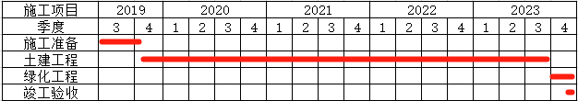表3-4 施工进度安排表 单位：hm²

3.2 取土（石、料）监测结果

该工程建设所需的砂、石等建筑材料均从外界购买。工程无取土（石）场。

3.3 弃渣监测结果

（1） 水土保持方案设计弃渣情况

根据《水保方案》及其批复文件，本项目在施工过程中，本项目总挖方20.63万m³，总填方1.70万m³，借方0.20万m³，弃方19.13万m³，弃方运至江夏区郑店消纳场。详见表3-5。

表3-5 方案设计的工程土石方平衡表 单位 万m³

|  |  |  |  |  |  |
| --- | --- | --- | --- | --- | --- |
| 项目分区 | 挖方 | 填方 | 借方 | 弃方 | 弃土去向 |
| 建筑物区 | 20.59 | 0.61 |  | 19.13 | 郑店消纳场 |
| 道路广场区 | 0.03 | 0.59 |  |  |
| 景观绿化区 |  | 0.50 | 0.20 |  |
| 施工生产生活区 | 0.01 |  |  |  |
| 合计 | 20.63 | 1.70 | 0.20 | 19.13 |

（2） 施工期土石方监测结果

**根据施工、监理资料及监测组现场监测，截止到2023年末，本项目共总挖方20.63万m³，总填方1.70万m³，总弃方19.13万m³。**

表3-6 实际监测的工程土石方平衡表 单位 万m³

|  |  |  |  |  |  |
| --- | --- | --- | --- | --- | --- |
| 项目分区 | 挖方 | 填方 | 借方 | 弃方 | 弃土去向 |
| 建筑物区 | 20.59 | 0.61 |  | 19.13 | 郑店消纳场 |
| 道路广场区 | 0.03 | 0.59 |  |  |
| 景观绿化区 |  | 0.50 | 0.20 |  |
| 施工生产生活区 | 0.01 |  |  |  |
| 合计 | 20.63 | 1.70 | 0.20 | 19.13 |

3）变化情况及原因

本项目土石方未发生变化。

4 水土流失防治措施监测结果

4.1 工程措施监测结果

4.1.1 监测方法

本项目水土保持工程措施包括雨水管网、集水井、硬化层清除、透水铺装、土地整治等工程。工程措施的监测主要是在查阅工程设计、监理、施工等资料的基础上，结合实地勘测与全面巡查，确定工程措施的数量、分布和运行状况。实测时，采用皮尺量测和目视检查的方式，对排水管的外观质量和关键部位的几何尺寸进行核查，对于其防护效果，设立了观测样点进行定期观测。对于场地平整，主要是通过查阅施工图纸，同时采用皮尺、GPS和测距仪进行测量。

4.1.2 工程措施及实施情况

（1）水土保持方案设计情况

1）建筑物区

工程措施：集水井8座、排水沟640m。

2）道路广场区

工程措施：砖砌盖板排水沟856m，透水铺装3000m2。

3）景观绿化区

工程措施：表土回覆2000m3，土地整治0.66hm2。

4）施工生产生活区

工程措施：硬化层清除120m3。

（2）实际实施的工程措施量

根据“三同时”原则，水土保持工程措施和主体工程同步建设，并起到了较好的防护效果。本项目水土保持工程措施主要有表土剥离与回覆、排水沟和土地平整等工程。

截止2023年12月，本项目实际完成的工程措施工程量为：

1）建筑物区

工程措施：集水井8座、排水沟640m。

2）道路广场区

工程措施：砖砌盖板排水沟856m，透水铺装3000m2。

3）景观绿化区

工程措施：表土回覆2000m3，土地整治0.66hm2。

4）施工生产生活区

工程措施：硬化层清除120m3。

详见表4-1。

表4-1 水土保持工程措施工程量表

|  |  |  |  |  |  |  |  |
| --- | --- | --- | --- | --- | --- | --- | --- |
| 工程措施 | 项目分区 | 措施名称 | 方案设计 | | 实际完成 | 变化情况 | 变化原因说明 |
| 建筑工程区 | 集水井（座） | 8 | | 8 | 无 | 按照设计施工 |
| 排水沟（m） | 640 | | 640 | 无 | 按照设计施工 |
| 道路广场区 | 砖砌盖板排水沟（m） | 856 | | 856 | 无 | 按照设计施工 |
| 透水铺装（m²） | 3000 | | 3000 | 无 | 按照设计施工 |
| 景观绿化区 | 表土回覆（m3） | 2000 | | 2000 | 无 | 按照设计施工 |
| 土地整治（m2） | 6600 | | 6600 | 无 | 按照设计施工 |
| 施工生产生活区 | 硬化层清除（m3） | 120 | | 120 | 无 | 按照设计施工 |
|  | | | |  | | | |
| 图4-1 道路广场 | | | | 图4-2 建筑物 | | | |

4.2 植物措施监测结果

4.2.1 监测方法

项目区绿地绿化标准高于一般的植树造林，专业性很强，主体工程设计考虑专门规划设计，单独实施。总体上，项目区绿化主要考虑美观和适生两方面的要求。监测的方法主要为在综合分析相关技术资料的基础上，通过实地调查和标准地样法，同时在统计林草地面积的基础上进行分析计算草籽的成活率、生长状况以及林草覆盖率。

4.2.2 植物措施及实施情况

（1）水土保持方案设计情况

根据《水保方案》设计，本项目设计的水土保持植物措施量为：

景观绿化区：景观绿化0.66hm2。

（2）实际实施的工程措施量

截止2023年12月，本项目实际完成的植物措施工程量为：

景观绿化区：景观绿化0.66hm2。

表4-2 水土保持植物措施工程量表

|  |  |  |  |  |  |  |  |
| --- | --- | --- | --- | --- | --- | --- | --- |
| 项目分区 | | 措施名称 | 分项工程 | | | | 变化原因说明 |
| 单位 | 方案 | 实际 | 变化情况 |
| 设计 | 完成 | （实际-设计） |
| 植物措施 | 景观绿化区 | 景观绿化 | hm2 | 0.66 | 0.66 | 无 | 按照设计施工 |

4.3 临时措施监测结果

4.3.1 监测方法

本项目水土保持临时措施包括临时排水沟、沉沙池和临时苫盖。临时措施的监测主要是在查阅工程施工、监理等资料的基础上，结合实地调查，确定临时措施的数量和分布。实测时，采用皮尺量测和目视检查的方式，对临时排水沟、沉沙池和临时苫盖的工程量和进行核查。

4.3.2 临时防治措施及实施情况

（1）水土保持方案设计情况

1）建筑物区

临时措施：泥浆池2座，防雨布5000m²。

2）道路广场区

临时措施：临时排水沟360m，车辆冲洗设备1套，沉沙池2座，防雨布1000m²。

3）景观绿化区

临时措施：防雨布3000m²。

4）施工生产生活区

临时措施：临时排水沟60m，沉沙池1座，防雨布100m²。

（2）实际实施的工程措施量

截止2023年12月，本项目实际完成的临时措施工程量如下：

1）建筑物区

临时措施：泥浆池2座，防雨布5000m²。

2）道路广场区

临时措施：临时排水沟360m，车辆冲洗设备1套，沉沙池2座，防雨布1000m²。

3）景观绿化区

临时措施：防雨布3000m²。

4）施工生产生活区

临时措施：临时排水沟60m，沉沙池1座，防雨布100m²。

表4-3 水土保持临时措施工程量表

|  |  |  |  |  |  |  |  |
| --- | --- | --- | --- | --- | --- | --- | --- |
| 项目分区 | | 措施名称 | 分项工程 | | | | 变化原因说明 |
| 单位 | 方案 | 实际 | 变化情况 |
| 设计 | 完成 | （实际-设计） |
| 临时措施 | 建筑物区 | 泥浆池 | 个 | 2 | 2 | 无 | 按照设计施工 |
| 防雨布 | m2 | 5000 | 5000 | 无 | 按照设计施工 |
| 道路广场区 | 临时排水沟 | m | 360 | 360 | 无 | 按照设计施工 |
| 沉沙池 | 座 | 2 | 2 | 无 | 按照设计施工 |
| 车辆冲洗设备 | 套 | 1 | 1 | 无 | 按照设计施工 |
| 防雨布 | m2 | 1000 | 1000 | 无 | 按照设计施工 |
| 景观绿化区 | 临时苫盖 | m2 | 3000 | 3000 | 无 | 按照设计施工 |
| 施工生产生活区 | 临时排水沟 | m | 60 | 60 | 无 | 按照设计施工 |
| 沉沙池 | 座 | 1 | 1 | 无 | 按照设计施工 |
| 防雨布 | m2 | 100 | 100 | 无 | 按照设计施工 |

5 土壤流失情况监测

5.1 水土流失面积

5.1.1 水土流失影响因子分析

根据监测人员现场监测及综合分析显示，影响该项目水土流失的主要因子为项目区的气候、植被以及人类活动等因素。

（1）气候因子

气候因素对水土流失影响最主要的是降雨，降雨强度越大，对地表的冲蚀越强，水土流失越严重。该工程施工期横跨雨季，根据监测人员现场监测结果，该工程施工期经过雨季，4~9月降雨量较大，对水土流失有所影响。

（1）人类活动

人为活动对水土流失的影响主要表现在破坏地表土层、改变微地形等方面。施工过程中不可避免的对地表的土层进行扰动、破坏，地表裸露面增加，降雨直接侵蚀地表，使项目区水土流失强度增加。该工程的建设对项目区水土流失产生一定的影响。

5.1.2 水土流失面积

本项目施工时间为2019年8月～2023年12月，共计53个月，植被恢复期为12个月。施工期及植被恢复期的水土流失面积见表5-2。

表5-2 水土流失面积

|  |  |  |  |  |
| --- | --- | --- | --- | --- |
| 项目分区 | 项目建设期 | | 植被恢复期 | |
| 流失时间  （a） | 水土流失面积  （hm²） | 流失时间  （a） | 水土流失面积  （hm²） |
| 建筑物区 | 2 | 0.83 |  |  |
| 道路广场区 | 2 | 0.87 |  |  |
| 景观绿化区 | 2 | 0.66 | 2 | 0.66 |
| 施工生产生活区 | 2 | （0.02） |  |  |
| **合计** |  | 2.38 |  |  |

5.2 土壤流失量

5.2.1 各侵蚀单元侵蚀模数

（1）原地貌侵蚀模数

根据《土壤侵蚀分类分级标准》（SL190-2007）和《生产建设项目水土保持技术标准》（GB50433-2018），本项目区属于南方红壤区。水土流失以水力侵蚀为主，为微度侵蚀，容许土壤流失量为500t/km²•a。

（2）水土流失背景值

通过对现场未扰动地貌及周边场地调查和推断，项目区土壤侵蚀以水力侵蚀为主，侵蚀形态主要为面蚀和沟蚀；侵蚀程度属于微度土壤侵蚀区域。根据现场勘查并结合局边项目水土保持规划及相关资料，结合《土壤侵蚀分类分级标准》 (SL190-2007) 为不同坡比地类赋予一定值，按照加权平均计算各区平均土壤侵蚀模数和项目占地范围类原生平均土壤侵蚀模数，详见下表。

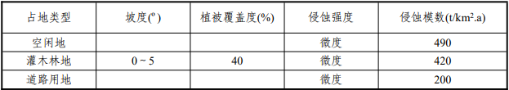表5-3 土壤侵蚀模数取值一览表

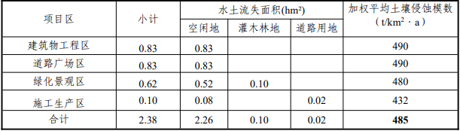表5-4 土壤侵蚀模数计算一览表

经计算，拟建项目区内原地貌土壤侵蚀模数背景值为485t/(km2.a)，侵蚀强度属于微度侵蚀。

5.3 水土流失影响因素分析

5.3.1 工程建设对水土流失的影响分析

本项目工程在建设生产过程中新增水土流失主要是由于人为扰动地表、破坏植被、构筑人工再塑地貌等活动，在侵蚀营力的作用下产生的，其形成包括自然因素和人为因素两种。具体详见下表。

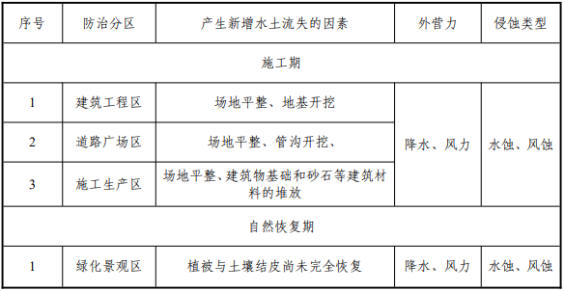表5-5 本项目工程水土流失影响因素分析表

5.3.2扰动地表面

根据主体工程设计文件、技术资料和当地土地利用类型，参照同类工程经验，结合实地勘察，本项目占地范围内均扰动，故本项目扰动地表面积2.38hm2。

5.3.3 损毁植被面积

根据相关规定，本项目扰动地表面积中林草地计入损坏植被面积，故本项目损毁植被面积0.10hm2。

5.3.4废弃士(石、渣)量

根据土石方平衡，本工程开挖土石方总量为20.63万m3，填方总量为1.70万m3，借方0.20万m3，余方19.13万m3。

5.4 土壤流失量预测

5.4.1 预测单元

水土流失预测单元与防治分区划分一致，分为建筑工程区、道路广场区、绿化景观区和施工生产生活区，根据开挖地下室开挖前和底板回填后，分为两个时段。各预测单元面积详见表。

5.4.2 预测时段

根据《生产建设项目水土保持技术标准》(GB50433-2018)，开发建设项目可能产生的水土流失量应按施工准备期、施工期、自然恢复期三个时段进行预测。根据主体工程施工组织设计及进度安排，拟定本项目水土流失预测时段为工程建设全过程 (不含工程筹建期)，施工期3年，自然恢复期2年

根据《生产建设项目水土保持技术标准》(GB50433-2018)，每个预测单元的预测时段按最不利情况考虑，超过雨季(5~9月)的按全年计算，不超过雨季的按雨季长度的比例计算，非雨季施工的按实际施工时间计算。各个预测分区预测时段详见下表。

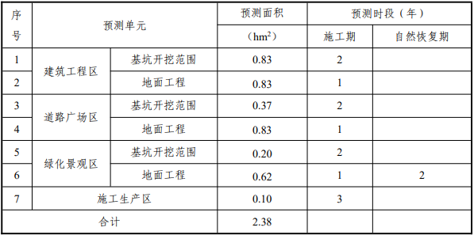表5-6 水土流失预测时段一览表

5.4.3 土壤侵蚀模数

5.4.3.1 原地貌土壤侵蚀模数

根据本报告5.2.1节分析，工程区侵蚀强度以微度侵蚀为主，平均侵蚀模数约为 485t/(km2·a)。各分区侵蚀模数详见下表。

5.4.3.2 扰动后土壤侵蚀模数

(1) 扰动单元划分

在项目区预测单元的基础上，根据空间连续性、扰动方式、扰动强度、扰动规模等划分不同规模的扰动单元，可划分5个不同规模的扰动单元。

表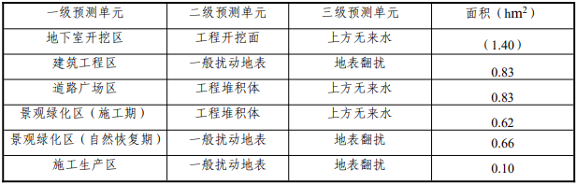5-7 水土流失预测时段一览表

(2) 施工期各计算单元土壤流失侵蚀模数

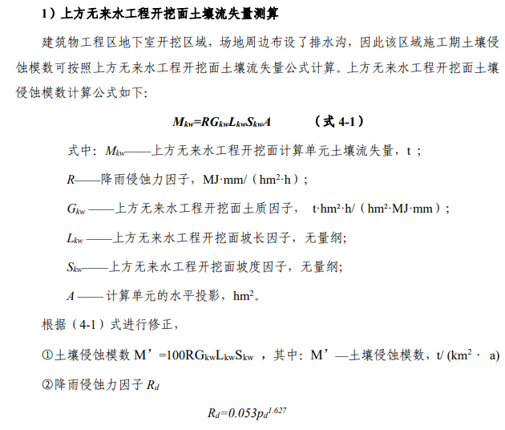本工程扰动后的土壤侵蚀模数采用数学模型法确定。根据《生产建设项目土壤流失量测算导则》 (SL773-2018)，扰动后各侵蚀单元的计算如下：

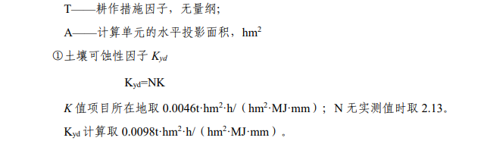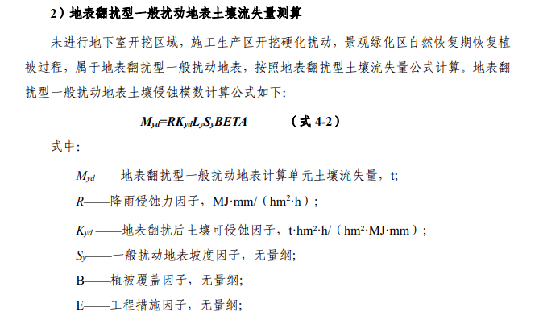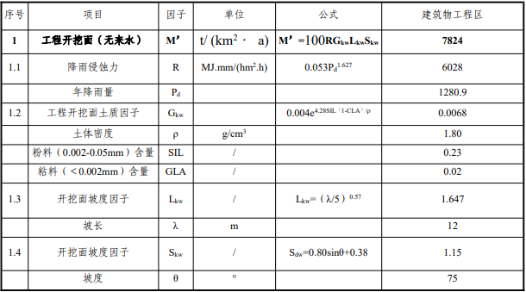表5-8 上方无来水开挖面土壤侵蚀模数计算表

根据上式计算，地表翻扰型一般扰动地表土壤侵蚀模数计算详见下表。

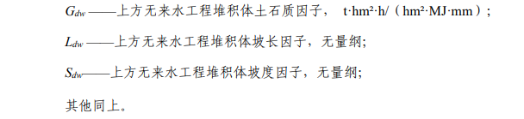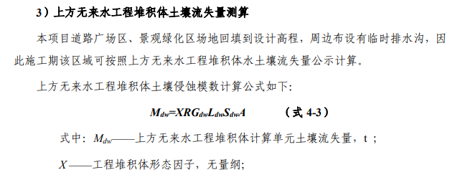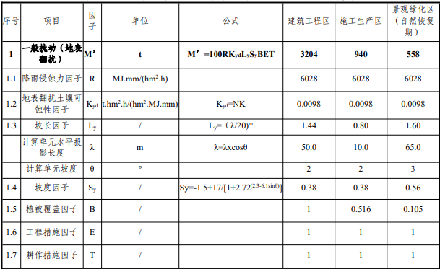表5-9 地表翻扰型一般扰动地表土壤侵蚀模数计算表

根据上式计算，上方无来水工程堆积体土壤侵蚀模数计算详见下表。

表5-10 上方无来水工程堆积体表土壤侵蚀模数计算表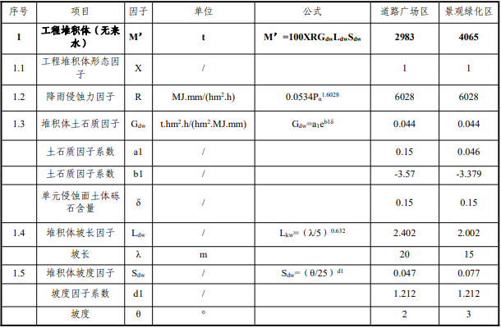

本项目预测期的土壤侵蚀模数取值见下表。

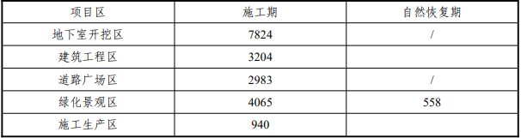表5-11 本工程各预测单元土壤侵蚀模数取值一览表

5.4.4 预测结果

各防治分区水土流失量预测结果详见下表。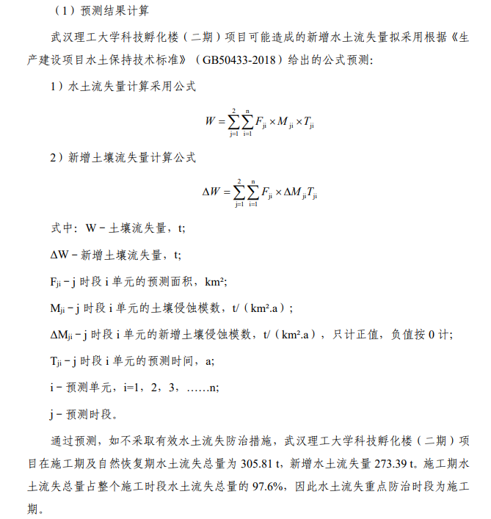

表5-12 施工区水土流失量预测结果一览表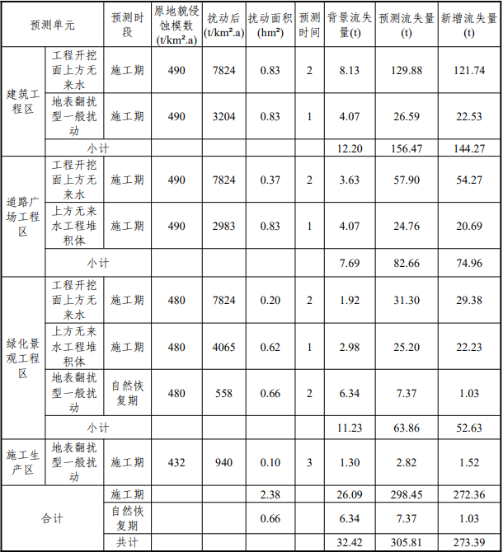

5.5 土壤流失量调查

该工程的建设期为2019年8月～2023年12月；植被恢复期为完工后24个月。在施工过程中，由于实施场地平整、基础开挖回填等土方作业活动，对地表的扰动程度大，侵蚀模数较高；工程完工后，对地表的扰动停止，在植被恢复期内，随着各项水土保持措施发挥效益，各区域土壤侵蚀强度大大减少，逐渐达到目标值。

经实地调查、量测，并询问相关的工作人员，考虑降雨、地形地貌、地面坡度、植被覆盖等水土流失因子，结合工程施工情况等，综合进行分析，确定施工期间各地表扰动类型土壤侵蚀模数。

该工程建设期及植被恢复期的土壤侵蚀模数详见表5-4。

表5-4 施工期各防治区侵蚀模数 单位：t/km²•a

|  |  |  |  |  |  |  |  |  |
| --- | --- | --- | --- | --- | --- | --- | --- | --- |
| 调查单元 | 调查时段 | 土壤侵蚀背景值 | 扰动后侵蚀模数 | 侵蚀面积 | 侵蚀时间 | 背景流失量 | 已造成流失量 | 新增流失量 |
|
| t/km²·a | t/km²·a | hm² | a | t | t | t |
| 建筑物区 | 施工期（施工准备期） | 485 | 11028 | 0.83 | 2 | 12.2 | 156.47 | 144.27 |
| 道路广场区 | 施工期（施工准备期） | 485 | 2983 | 0.87 | 2 | 7.69 | 82.66 | 74.96 |
| 绿化区 | 施工期（施工准备期） | 485 | 4065 | 0.66 | 2 | 11.23 | 63.86 | 52.63 |
| 施工生产生活区 | 施工期（施工准备期） |  |  | 0.02 | 3 | 1.30 | 2.82 | 1.52 |
| 总计 | 施工期（施工准备期） |  |  | 2.38 |  | 26.09 | 298.45 | 272.36 |
| 自然恢复区 |  |  | 0.66 |  | 6.34 | 7.37 | 1.03 |
| 合计 |  |  |  |  | 32.42 | 305.81 | 273.39 |

从以上表格中可知，随着施工的进行，以及各种水保措施的实施，土壤侵蚀模数有所变化。随着工程的建设施工，由于土方开挖等活动，将扰动项目区地表，破坏原地貌植被，减弱土层的抗水蚀能力，项目区侵蚀模数大大增加。而在采取各项水土保持措施后，随着时间的推移以及各项水土保持措施功能得到恢复和发挥，项目建设区的水土流失侵蚀模数逐渐减小，并降至容许值以下。

各阶段土壤流失量

（1）原生土壤流失量

监测组对项目区域原生水土流失情况进行的现场调查，并与批复的《水保方案》中确定的工程区原生土壤侵蚀模数进行分析比较，认为方案原生土壤侵蚀模数与实际情况比较相符。根据各工程建设进度安排，本项目项目工程水土保持监测期为2019年9月～2023年12月，共计53个月，原生土壤侵蚀模数为485t/km²•a。

（2）建设施工期土壤流失量

根据现场调查监测及计算，各区采取水土保持措施后发挥效益，土壤侵蚀量比方案预测的未采取措施情况明显减小。经测算，该工程建设施工期共造成土壤流失量272.36t。

（3）植被恢复期土壤流失量

根据监测及计算，该项目在植被恢复期造成土壤流失量1.03t。

（4）水土流失总量

本工程施工期预测水土流失总量为305.81t，其中新增水土流失量为273.39t，流失时段来看，施工期新增水土流失量占新增水土流失总量的89.40%，自然恢复期新增水土流失量占新增水土流失总量的0.37%。

本项目施工期是产生水土流失的重点时段，从预测区域来看，建筑物工程区、道路广场区和景观绿化区施工期流失量较大，是水土流失的重点防治区。

工程水土流失主要发生在施工建设期，植被恢复期的水土流失量大大减少。主要原因是在工程施工过程中，由于土方开挖回填等活动，打破了原地表的稳定状态，破坏了原地貌及植被，形成了松散的土层，降雨后，易产生流失。施工完毕后，在随后的植被恢复期，停止了施工扰动，采取植物措施，基本恢复了植被，地表被植被覆盖，水土流失量大大减少，并逐渐趋于稳定状态。

5.3 水土流失危害

根据实地监测和调查结果，本工程施工期间的水土流失没有对周边区域产生大的影响，也没有接到附近居民有关于水土流失的投诉。

目前，工程已完工，且施工期间的水土流失现象随工程各项水土保持措施的落实得到控制，水土流失强度基本上控制在微度水平。

6 水土流失防治效果监测结果

根据施工现状，通过实地勘测，本工程水土流失防治责任范围的面积为2.38hm2，根据《生产建设项目水土保持技术标准》(GB50433-2018)，水土保持效益以减轻和控制水土流失为主。

水土保持现状良好，工程施工过程中已造成部分水土流失，本方案补充措施实施后将有效的控制因工程建设而造成的新增水土流失，使损坏的水土保持设施得到恢复和改善。本工程建设扰动地表面积为，2.38hm2，损坏水土保持设施的面积为2.38hm2，造成水土流失的面积为0.66hm2。

本方案实施后，水土流失治理面积2.38hm2，水土流失治理度为99%，大于目标值98%；土壤流失控制比为1.0，满足目标值；渣土防护率为98.6%，大于目标值98%，表土保护率不计；林草植被恢复率为99%，大于目标值98%，林草覆盖率为28%。

本工程各项水土保持措施基本达到了预期的治理标准，防治效果均能够满足或优于防治目标的要求，防治效果显著。

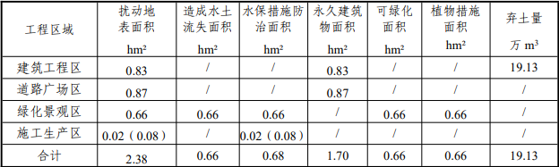表6-1 水土保持效益计算基础数据统计表

表6-2 工程防治目标达标情况一览表

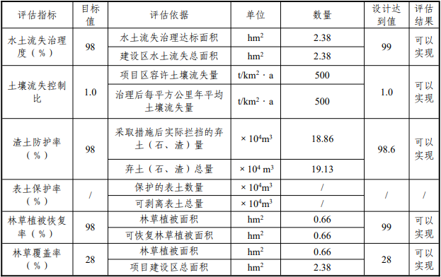

由表可以看出，本项目水土保持防治目标中的表土保护率、水土流失治理度、渣土防护率、土壤流失控制比、林草植被恢复率、林草覆盖率基本满足水土保持方案的要求，特别是随着水土保持植物措施功能的逐步发挥，不仅能保持水土，而且能起到美化环境、改善项目区生态环境的作用。

7 结 论

7.1 水土流失动态变化

（1）水土流失动态变化

该工程施工过程中的堆土堆渣处于动态变化中，随着工程施工的逐渐进行，水土流失程度随之增强。在施工结束后，工程区对地表的挖填扰动全部结束，施工期的设备材料均已清理运走，场地已平整；工程建设完成后项目区内基本为硬化地面和永久建筑物，水土流失基本停止，景观绿化区在采取了绿化措施后，水土流失得到有效控制，土壤侵蚀程度逐渐减小并趋于稳定。

工程施工共造成土壤流失量为298.45t。

（2）防治达标情况

水土保持实施效果六项指标均达到《水保方案》确定的目标值。水土流失治理度为99%，水土流失控制比为1.0，渣土防护率为98%，林草植被恢复率为99%，林草覆盖率为28%。本项目整个建设期内未发生重大水土流失与环境灾害事故。因此，本项目水土保持措施的实施，既有效的减少了项目建设过程中的水土流失、保护了当地的水土资源，又为改善项目区生态环境起到了积极的作用。

7.2 水土保持措施评价

该工程在建设过程中，采取了一些行之有效的水土保持措施，对扰动区域采取了工程措施、植物措施和临时防护措施。

监测结果表明，项目建设期间，在各防治分区采取的水土保持措施总体适宜，水土保持工程布局基本合理，达到了水土保持方案的要求。工程区内水土流失基本得到控制，改善了生态环境。

7.3 水土保持监测三色评价赋分表

表7-1 生产建设项目水土保持监测三色评分赋分表

|  |  |  |  |  |
| --- | --- | --- | --- | --- |
| 项目名称 | | 武汉理工大学科技孵化楼（二期）项目 | | |
| 监测时段和防治责任范围 | | 2019年09月~2023年12月 ， 2.38 公顷 | | |
| 三色评价结论（勾选） | | 绿色☑ 黄色□ 红色□ | | |
| 评价指标 | | 分值 | 得分 | 赋分说明 |
| 扰动土地情况 | 扰动范围控制 | 15 | 15 | 防治责任范围外无扰动区域，根据赋分办法，不扣分 |
| 土方开挖/回填 | 5 | 5 | 根据已批复的水保方案，开挖保护措施已全部实施到位，根据赋分办法，不扣分 |
| 弃土（石渣）堆放 | 15 | 15 | 根据已批复的水保方案，实际监测中项目土方随挖随用，外运弃渣经渣土办协调运往郑店街劳七村消纳场地，根据赋分办法，不扣分 |
| 水土流失状况 | | 15 | 15 | 水土流失量在控制范围以内，不足100m³，根据赋分办法，不扣分 |
| 水土流失防治成效 | 工程措施 | 20 | 20 | 水土保持工程措施基本实施到位，根据赋分办法，不扣分 |
| 植物措施 | 15 | 15 | 项目景观绿化区植物措施基本实施到位，根据赋分办法，不扣分 |
| 临时措施 | 10 | 8 | 水土保持措施1处未实施到位，根据赋分办法，扣2分 |
| 水土流失危害 | | 5 | 5 | 未发生水土流失危害，根据赋分办法，不扣分 |
| 合计 | | 100 | 98 |  |

备注：1.监测季报三色评价得分为各项评价指标得分之和，满分为100分。

2.发生严重水土流失危害事件，或者拒不落实水行政主管部门期限整改要求的生产建设项目，实行“一票否决”，三色评价结论为红色，总得分为0。

3.上述扣分规则适用超过100公顷的生产建设项目；不超过100公顷的生产建设项目，各项评价指标（除“水土流失危害”）按上述扣分规则的两倍扣分。

7.4 存在问题及建议

建议工程运行管理过程中，管理单位认真做好排水、植草等水土保持设施的管理和养护工作，确保对水土保持措施的定期检查和维护，切实保障水土保持设施的正常运行，使水土保持措施发挥良好的保水保土效益，明确组织机构、人员和责任，防止新的水土流失发生。

7.5 综合结论

从对工程的实地监测和监测结果分析可以看出，工程建设过程中基本保证了水土流失的有效控制，项目区水土保持效果基本良好，工程的各类扰动面、占压场地等得到了有效整治，水土保持设施总体上发挥了保持水土、改善生态环境的作用，各项治理指标基本满足水土保持方案和国家有关指标要求。工程已达到国家水土保持法律法规及技术标准规定的验收条件，具备申请验收的条件。